Муниципальное общеобразовательное учреждение

средняя общеобразовательная школа №1

г.Красный Кут Саратовской области

***«Красноухая черепаха – любимый домашний питомец»***

Проект подготовил:

ученик 1 «Б» класса

Мекшун Фёдор

Руководитель проекта: Харжевская Елена Константиновна

г. Красный Кут

2021 год

**Оглавление**

Введение

Глава 1. Красноухая черепаха

* 1. Описание красноухой черепахи
  2. Особенности в поведении, повадки

Глава 2. Содержание в домашних условиях.

2.1. Жилище

2.2. Питание

2.3. Гигиена

3. Исследование : наблюдение за своим питомцем

Заключение.

Список используемых источников и литературы.

Приложение

**Введение**

В настоящее время любители домашних животных держат в своих квартирах не только привычных кошек, собак, попугаев и хомячков, но и других различных экзотических животных. Вот и мне родители подарили красноухую черепаху. Я назвал его Кузя.

Общение с ней дает радость и удивление в период наблюдения. Я очень люблю своего Кузю, и хочу рассказать какое это необычное животное, подходит или нет, этот питомец для проживания в неволе, то есть в комнатных условиях. Эта проблема сейчас очень актуальна,

**Цели проекта:** изучить условия жизни черепах в природе, исследовать поведение их в домашних условиях.

**Задачи:**

- провести наблюдения за поведением красноухой черепахи в условиях домашнего содержания.

- узнать, как общаются черепахи с другими питомцами

- составить памятку о содержании красноухих черепах;

**Гипотезы:**

* изучение особенностей жизни черепах поможет создать благоприятные условия для их содержания в домашних условиях

**Методы сбора информации:**

* Личное наблюдение за красноухой черепахой в домашних условиях
* Анализ информации в печатных и электронных СМИ, книгах.

**Объект наблюдения:** красноухая черепаха Кузя.

**Продукт проекта:** презентация, памятка о содержании черепах.

**Глава 1**. **Красноухая черепаха.**

Считается, что черепаха - символ мудрости, долголетия, стабильного развития. Она приносит своему владельцу огромную удачу.

Черепаха - хоть и экзотический, но довольно популярный домашний питомец. Разные виды этих животных встречаются по всему миру. В природе существует огромное разнообразие видов черепах. Они различаются по форме, размеру и рисунку на панцире. Одним из видов домашних любимцев этого вида является красноухая черепаха, жительница пресных водоемов.

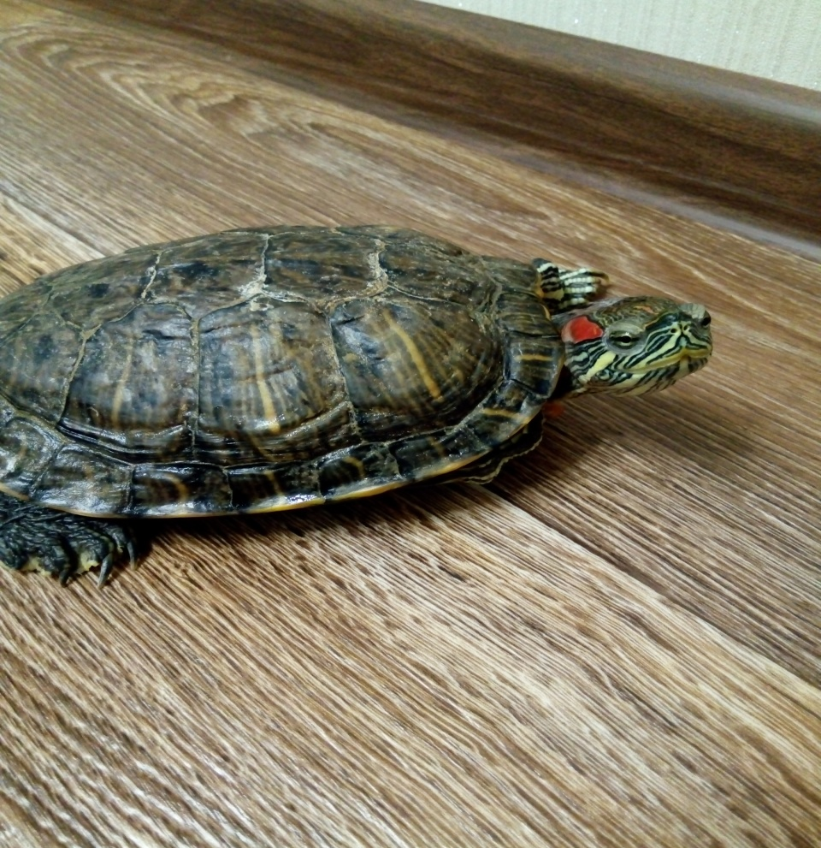

Интересно зрительное восприятие черепах разными нациями. Красноухими панцирных вида именуют только в России. А вот в Германии черепахи называются краснощекими. Но, как бы там ни было, представители вида живучи. 30 лет – норма для красноухих. Будем называть их на отечественный лад.

* 1. **Описание красноухой черепахи**

Название этого животного говорит само за себя. Красноухих черепах можно узнать по красным полоскам по обе стороны головы, недалеко от глаз. Именно они делают черепаху оригинальной и узнаваемой. В природе это чаще всего жители Мексики и Центральной Америки. В США подобных черепах можно встретить только в южных штатах. Молоденькие особи имеют панцирь ярко-зеленого оттенка. Со временем панцирь приобретает чайную или бурую окраску. А у животных почтенного возраста на панцире проступает витиеватый узор. Молодые особи красноухой черепахи имею ярко- зеленый окрас панциря. При благоприятных условиях существования, черепахи живут до 30 лет. Иногда говорят о полувековом сроке жизни этих животных. Размер взрослых особей зависит от пола и варьируется от 18 до 30 см. Совершенно точно можно сказать, что самочки всегда крупнее самцов.  
Размеры животного можно определить, замерив длину панциря. Изгиб панциря при этом не учитывается, поэтому удобнее всего использовать линейку. Маленькая черепаха, которая только что вылупилась, имеет длину 2,5 см. К концу первого года особи достигают длины 5-7 см.

У красноухих черепах самцы обладают меньшими размерами, нежели самки. Красноухая черепаха растет в течение жизни, и ее средние размеры составляют от 25 до 30 см. На это влияют условия ее существования, особенности ухода и, конечно, пол.

На темп, с которым растет красноухая черепаха, сильно влияет ее содержание. Если красноухая черепаха живет в домашних условиях, и ей предоставлены правильный уход и кормление, питомец растет быстрее. Но отсутствие знаний об этом приводит к нередкой гибели.

Красноухая пресноводная черепаха – жительница Северной Америки. Родиной ее называют реку Миссисипи – там этих животных можно увидеть чаще всего. Предпочитает она теплый климат, поэтому распространена в южных штатах США. Но на современном этапе это животное распространилось по всему миру. В некоторых участках ее присутствие создает проблемы для представителей местной фауны.

Условия, в которых предпочитает жить красноухая пресноводная черепаха, характеризуются следующими особенностями:

* теплая пресная вода,
* наличие густой растительности,
* слабое течение,
* островки земли или берег, где можно погреться.

Живут такие черепахи в озерах, болотах и прудах – именно эти водоемы удовлетворяют их потребности. Предпочитают кромку воды, не удаляясь от берега на большие расстояния. Яйца взрослая красноухая черепаха откладывает в твердый грунт.

Длительность жизни питомца – очень важный аспект, который волнует всех хозяев. Поэтому, выбирая такое животное, люди часто интересуются, сколько живет красноухая черепаха на воле и в домашних условиях.

Обитая в природных условиях, животные находятся в наиболее подходящей для них среде. Они правильно питаются, могут передвигаться на большие расстояния, взаимодействуют с другими особями. Несмотря на наличие неблагоприятных факторов, они чувствуют себя комфортно. Поэтому данная рептилия считается долгожителем. Хотя до старости доживают не все. Этому препятствуют заболевания, заражения паразитами, стычки с соседями, нападения хищников и пр. На воле, благодаря естественному отбору, выживают самые сильные особи, которые могут достичь возраста 40-50 лет. Но зафиксированы случаи, когда животное доживало до 100 лет.

* 1. **Особенности красноухой черепахи**

Интересно, что панцири черепах – не просто костяшки. В них есть нервные окончания. Животные способны чувствовать прикосновения, удары не только по вибрациям, отдающимся в тело. Если в общающемся с ней черепаха видит врага, начинает шипеть. Лишь на это, собственно, голосовые связки животного и способны.  
 В добродушном расположении духа красноухая черепаха может еще пофыркать или посвистеть, но певицей и говоруньей ей не быть. Зато, рептилия могла бы стать хамелеоном. Черепахи вида способны менять цвет тела, панциря. Правда, процесс проходит медленнее, чем у хамелеона. Перенеся животное в новые декорации, новой окраски придется ждать около часа, двух. Стать кислотно-лимонными черепахи не смогут, но максимально посветлеть и пожелтеть постараются. Напоследок развенчаем миф о медлительности черепах. Красноухие способны бежать с солидной скоростью, еще и препятствия преодолевать. Правда, резвость питомцы проявляют в определенных обстоятельствах, к примеру, в погоне за соперником. В обычных же условиях черепахи, действительно, расслаблены и неторопливы.  
Органы чувств

Это животное отличается высоким уровнем развития органов чувств. Основные особенности заключаются в следующем:

* Зрение. Красноухие черепахи различают цвета, выбирают наиболее подходящие места для кладки яиц, выискивают других черепах. Также они видят движущиеся объекты, расстояние до которых может достигать 40 м, хорошо отличая хищников и жертв друг от друга.
* Обоняние. Поиском корма эти рептилии занимаются благодаря развитому обонянию.
* Слух. Слышат эти животные плохо. Это объясняется тем, что их уши скрываются под кожей. Поэтому красноухие черепахи реагируют лишь на вибрацию.
* Осязание. Панцирь черепахи снабжен нервными окончаниями, поэтому она чувствует прикосновения. Наличие вкусовых рецепторов позволяет этим созданиям выбирать более вкусную пищу.
* Голос. Голосовой аппарат у черепах не развит, они способны лишь фыркать и шипеть. Иногда они издают писк.

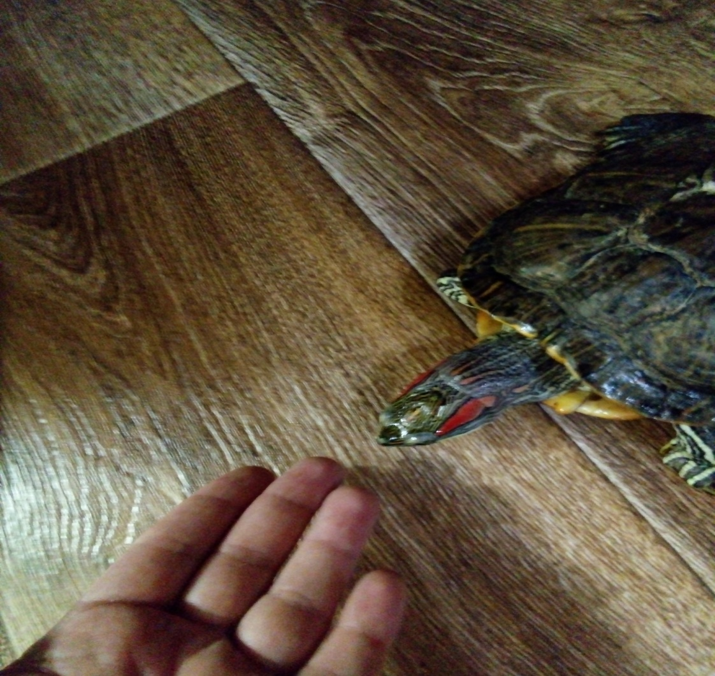

**2. Содержание в домашних условиях**

**2.1. Жилище**

Основных требований к [аква-террариуму](http://simple-fauna.ru/reptiles/akvarium-dlya-krasnouhoj-cherepahi/) для красноухой черепахи несколько. В домашних условиях такому экзотическому пресмыкающемуся нужно обеспечить наличие достаточного количества воды. Черепаха относится к категории пресноводных животных, поэтому аквариумная вода обязательно должна соответствовать этой особенности питомца. Стандартный объём аква-террариума составляет примерно 200-220 л. Вода обязательно должна быть тёплой (22-28°C) и чистой.

Также необходимо приобрести водный обогреватель, специальную ультрафиолетовую лампу, термометр и красную лампу для обогрева, наружные фильтры и систему освещения. В жилище черепахи должен быть обустроен островок суши, плавно уходящий в воду. Островок должен занимать как минимум четверть от общей площади аква-террариума. Суша не должна быть представлена грунтом в виде гравия или землей.

Качественное, правильно подобранное жилище для пресноводной красноухой черепахи должно характеризоваться отсутствием токсичных компонентов, максимальной устойчивостью, отсутствием острых углов или заусенцев.

**2.2. Питание**

Красноухая черепаха – это распространенный, экзотический хищник, который нуждается в особом уходе. И, хотя эта рептилия всеядна, ее пища должна быть сбалансированной и полезной. От того, что едят красноухие черепахи в домашних условиях, напрямую зависит ее внешний вид, состояние здоровье и продолжительность жизни.

**Рацион питания взрослой красноухой черепахи**

Грамотный уход за красноухой черепахой и ее содержание дома предполагают составление особого рациона, максимально приближенного к тому, чем питаются рептилии в природе:  
**Сырая речная и морская рыба** составляет примерно половину рациона взрослой особи. Полезны нежирные виды рыб: щука, треска, хек, салака, путассу, минтай, палтус, окунь и пр. Рыбу скармливают полностью: с костями, головой и даже внутренностями, т.е. так, как это происходит в живой природе.

**Субпродукты говядины или птицы (печень и сердце)**– прекрасный источник витамина А, отвечающий за рост и состояние кожного покрова рептилии. Его нехватка вызывает нарушение эпителия, отслоение роговых щитков, болезнь глаз и другим заболеваниям. Питание красноухой черепахи субпродуктами на регулярной основе примерно 1 раз в неделю предотвращает многие проблемы со здоровьем.

**Ракообразные, моллюски, разнообразные насекомые (сверчки, мотыль, коретра, дождевые черви, и пр.)** – хороший источник витаминов и кальция. Их скармливают черепахе один раз в две недели.  
**Зеленый растительный корм**разгружает пищеварительную систему после тяжелой белковой пищи и помогает разнообразить рацион. Питание взрослой красноухой черепахи должно состоять на 40-50% из растений. В основном используют водные и луговые растения: роголистник, водяной гиацинт, комки нитчатых растений, листья одуванчика, салат, клевер и т.д.

**Овощи и фрукты.**Их предлагают взрослым красноухим черепахам. Отлично подойдут яблоки, груши, виноград, мандарины, огурцы, кабачки, цуккини, баклажаны, тыква.

**2.3. Гигиена**

Купание считается необходимым всем черепахам для стимуляции работы кишечника и очистки черепахи от грязи и налипшей еды.   
Частота купания зависит от возраста черепахи и степени ее обезвоженности. Черепах до 3х лет надо купать ежедневно или через день (если стоит купалка), как и обезвоженных черепах, которые долго прожили в неправильных условиях. Старших и здоровых черепах купать нужно 1-2 раза в неделю.   
При наличии в террариуме большой купалки, в которую взрослая черепаха помещается полностью - и черепаха ею активно пользуется, специально черепаху можно не купать.  
  
Купают черепах в теплой воде такой глубины, чтобы черепаха не утонула. После купания черепаху надо насухо вытереть и поместить обратно в террариум. Водных черепах не купают, а только иногда моют, если с них необходимо смыть грязь. При мытье черепахи можно пользоваться только мылом, которое не должно попадать в глаза, рот и нос черепахи.

**3. Исследование: наблюдение за своим питомцем**

Нашу красноухую черепаху зовут Кузя. Он живет у нас уже 8 лет. Длина нашей черепашки составляет 15,5 см.

Сначала Кузя жил только в своем черепашнике, но затем он стал из него вылезать и путешествовать по всей квартире. Наш Кузя знает все комнаты, он спокойно передвигается из одной в другую, для него не составляет труда без посторонней помощи вернуться к своему черепашнику, когда проголодается или захочет побыть в воде.

Любимое место черепахи – это в моей комнате на полу, когда светит солнце. Он вытягивает все свои четыре лапки, хвост и голову и греется на солнышке. Также он старается найти в комнатах такие места как подушки, мой портфель, тапочки на которые он может забраться оттуда наблюдать за происходящим.В своем черепашнике он находится только с утра, когда мы его кормим и ночью. Остальное время он предпочитает перемещаться по квартире.

Когда Кузю что-то не устаивает или его случайно подвинули, он начинает возмущаться - фыркать. Также он не любит пылесос и как все домашние животные при звуках пылесоса (хоть у черепах и не развит слух) старается найти укромное местечко.

Кроме Кузи у нас есть еще другие питомцы – это собака и два кота. Черепаха прекрасно с ними ладит и иногда даже спит с собакой, забравшись к ней на пуфик.

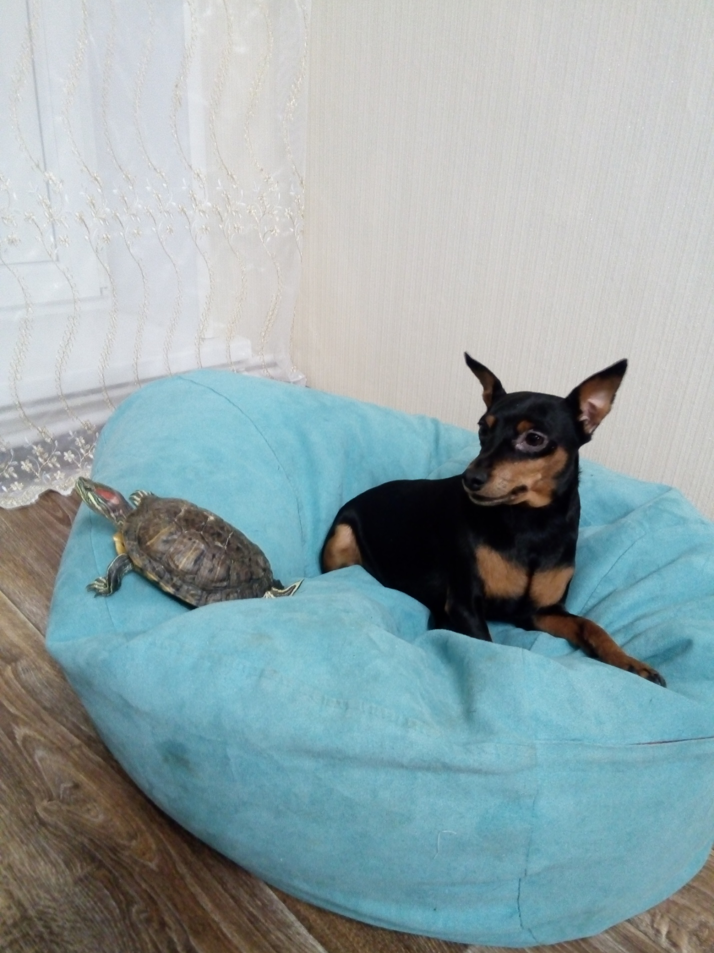 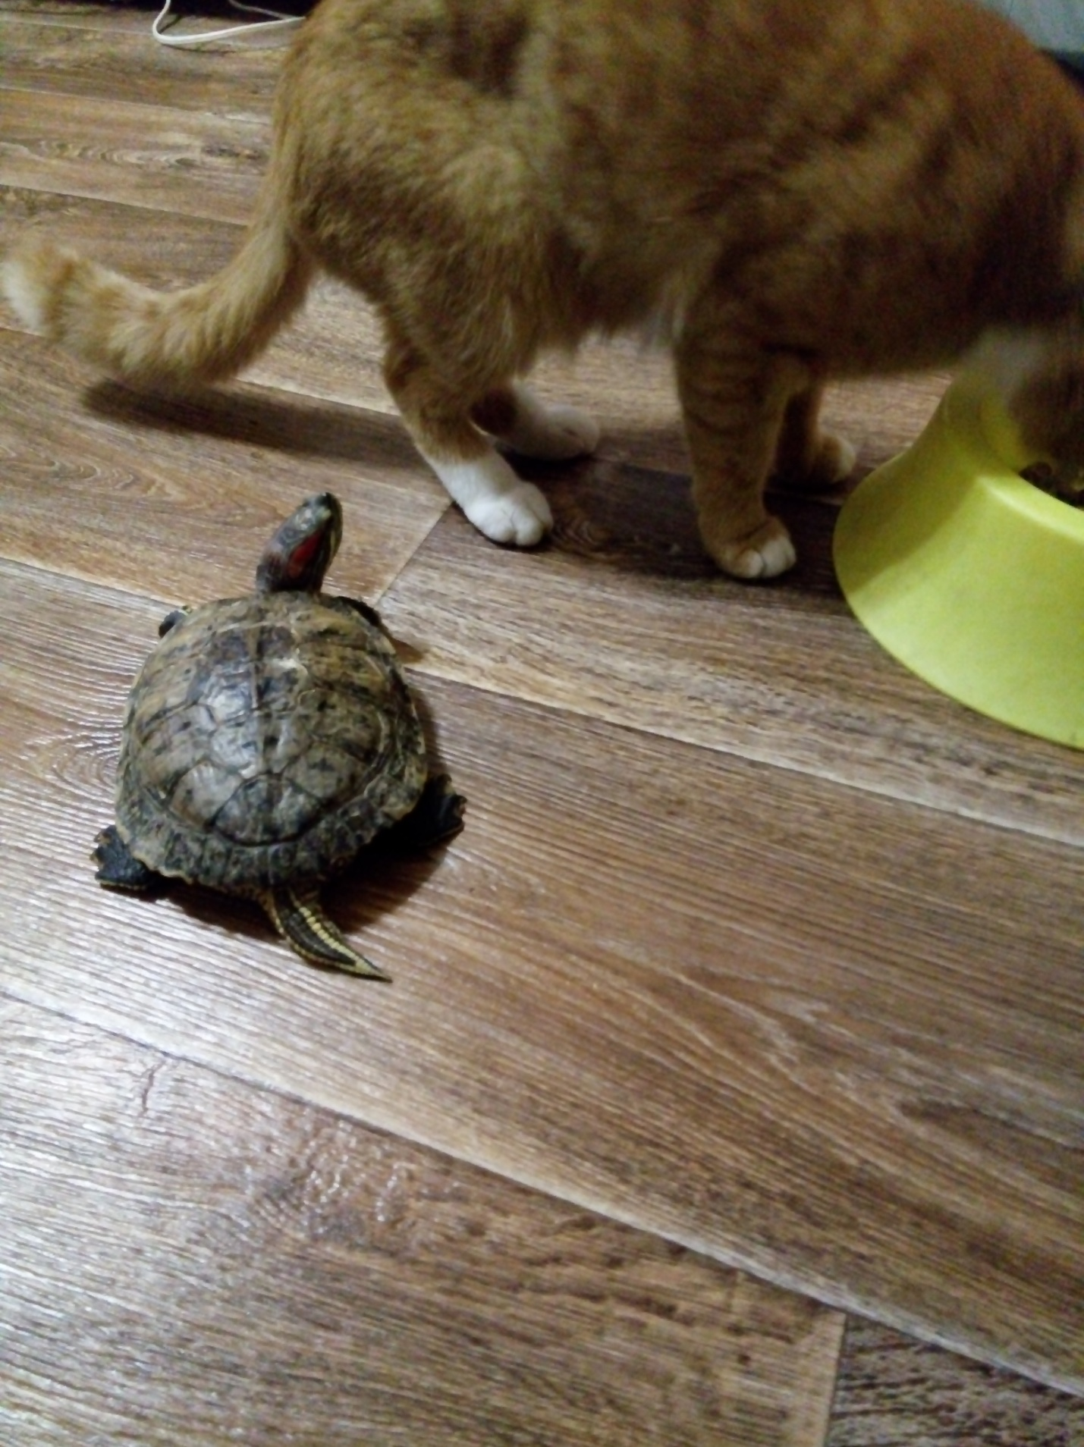

Особая привязанность наблюдается у нее к нашему коту. Он сопровождает его везде, когда он кушает Кузя сидит рядом, когда ходит по комнате, черепаха тоже ползет за ним.

Если во время кормления животных, например, даем белое мясо курицы, черепаха может отобрать у них мясо и быстро убежать, что не свойственно черепахам. И развеивает миф о медлительности черепах в природе.

Кузя имеет спокойный характер, он прекрасно адаптировался к условиям и является для нас полноценным членом семьи.

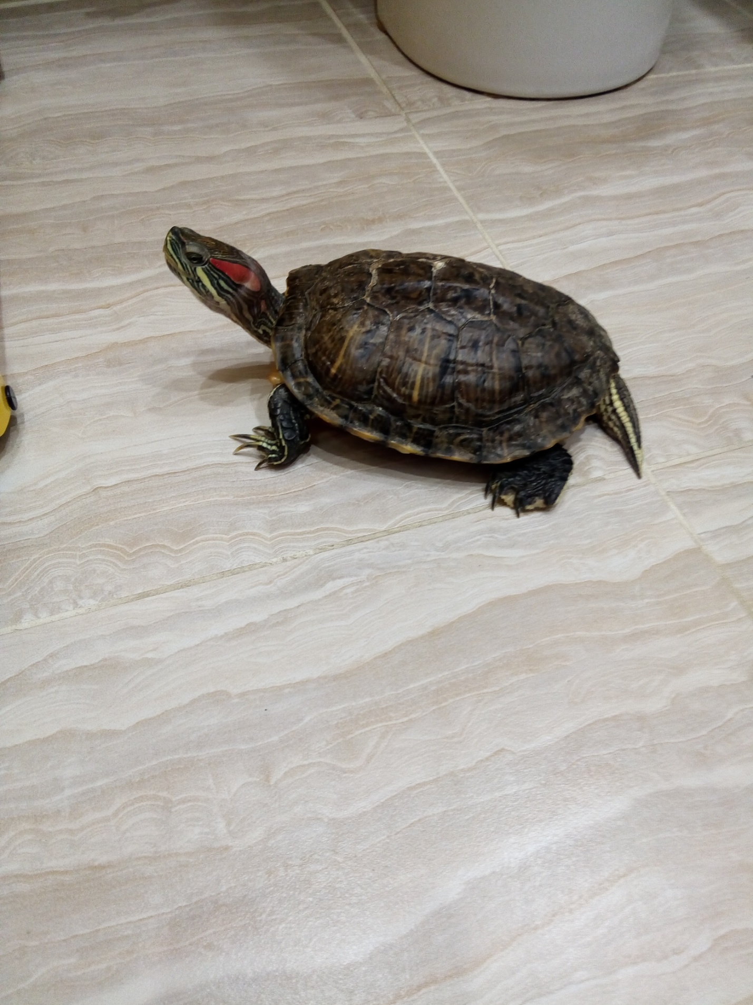

**Заключение**

Красноухие черепахи дружелюбные, общительные, и наблюдение за этими забавными существами может принести немало радостных минут не только детям, но и взрослым. Они способны выжить в искусственно созданных условиях. Поведение черепах зависит от условий, созданных человеком, что подтверждает выдвинутую гипотезу. Любое домашнее животное учит ответственности, развивает наблюдательность, чуткость, доброту и заботу.

Мое пожелание всем, кто собирается заводить у себя дома красноухую черепаху: любите и наблюдайте. Вам повезло, ведь не смотря на то, что черепаха очень стеснительное создание, за ней всё же интересно понаблюдать. Они своеобразные и особенные рептилии!

**Список литературы:**

1. Акимушкин И.И. Мир животных: Птицы. Рыбы, земноводные и пресмыкающиеся. – М.: Мысль, 1989

2. Красичкова А.Г. Красноухие черепахи. – М.: Вече, 2006.

3. Чегодаев А. Е. Аквариумные и террариумные черепахи. Содержание. Кормление. Разведение. Профилактика заболеваний

Интернет-ресурсы:

1.Wikipedia.org

2 .science.wikia.com

3. givotniymir.ru

**ПАМЯТКА**

**по уходу за красноухой черепашкой в домашних условиях.**

**Дружелюбные и достаточно неприхотливые красноухие черепахи требуют несложного, но специфического ухода**. Чистая вода является залогом активного роста молодняка и сохранения здоровья взрослых животных. Для заполнения аква-террариума следует использовать воду, которая отстаивалась в течение пяти дней. Посредством установки мощной фильтрующей системы можно сократить частоту замены воды. Для поддержания оптимальных температурных показателей можно использовать традиционную лампу накаливания, свет от которой следует направить непосредственно на островок суши. В этом случае аквариумная вода не потребует слишком активного дополнительного подогрева.